"

2023 YILI TEMEL MALİ TABLOLAR
  - Mali Tablolar Önemli Muhasebe Politikaları Açıklayıcı Notlar
ORTA DOĞU TEKNİK ÜNİVERSİTESİ
  - STRATEJİ GELİŞTİRME DAİRE BAŞKANLIĞI 2023
1. BİLANÇO 3
2. FAALİYET SONUÇLARI TABLOSU 6
3. NAKİT AKIŞ TABLOSU 9
4. ÖZKAYNAK DEĞİŞİM TABLOSU 12
5. BÜTÇELENEN VE GERÇEKLEŞEN TUTARLARIN KARŞILAŞTIRMA TABLOSU 13
A. KAMU İDARESİNİN HUKUKİ YAPISI VE FAALİYET ALANI 14
B. ÖNEMLİ MUHASEBE POLİTİKALARI 15
1. MUHASEBE SİSTEMİ 15
a) Uygulanan Muhasebe Düzenlemeleri 15
b) Uygulanan Detaylı Hesap Planı 15
c) Kayıt Esası 15
2. KULLANILAN PARA BİRİMİ 15
3. YABANCI PARA İLE YAPILAN İŞLEMLER VE KUR DEĞİŞİKLİKLERİ 15
4. GELİR VE GİDERLERİN MUHASEBELEŞTİRİLME ESASI 16
5. STOKLARIN MUHASEBELEŞTİRME ESASI 16
6. DEĞERLEME VE ÖLÇÜM ESASLARI 16
a) Maliyet Bedeli 16
b) Gerçeğe Uygun Değer: 17
c) İtibari Değer 17
d) İz Bedeli 17
e) Net Gerçekleşebilir Değer 17
7. AMORTİSMAN VE TÜKENME PAYI AYRILMASINA İLİŞKİN ESASLAR 18
8. ÜRÜN VE TEKNOLOJİ GELİŞTİRME GİDERLERİ 18
9. ENFLASYON DÜZELTMESİ 18
10. ÇALIŞANLARIN SOSYAL GÜVENCE MALİYETLERİ 18
11. BAĞIŞLAR VE HİBELER 19
C. MALİ TABLOLARA İLİŞKİN AÇIKLAYICI NOTLAR 20
1. BANKA BİLGİLERİ 20
2. PROJE ÖZEL HESABI 20
3. MALİ DURAN VARLIKLAR 21
4. MADDİ DURAN VARLIKLAR 22
a) Tahsisli Taşınmazlar 22
b) Yapılmakta Olan Yatırımlar 24
5. KARŞILIKLAR 24
6. MALİ VARLIK VE YÜKÜMLÜLÜKLERDEKİ DEĞİŞİM 24
7. NAKİT AKIŞ TABLOSU 25
8. ÖZ KAYNAK DEĞİŞİM TABLOSU 26
a) Kur Farklarının Etkisi 26
b) Değer ve Miktar Değişimlerinin Etkisi 26
9. KOŞULLU VARLIKLAR 26
10. DİĞER NAZIM HESAPLAR 27

BİLANÇO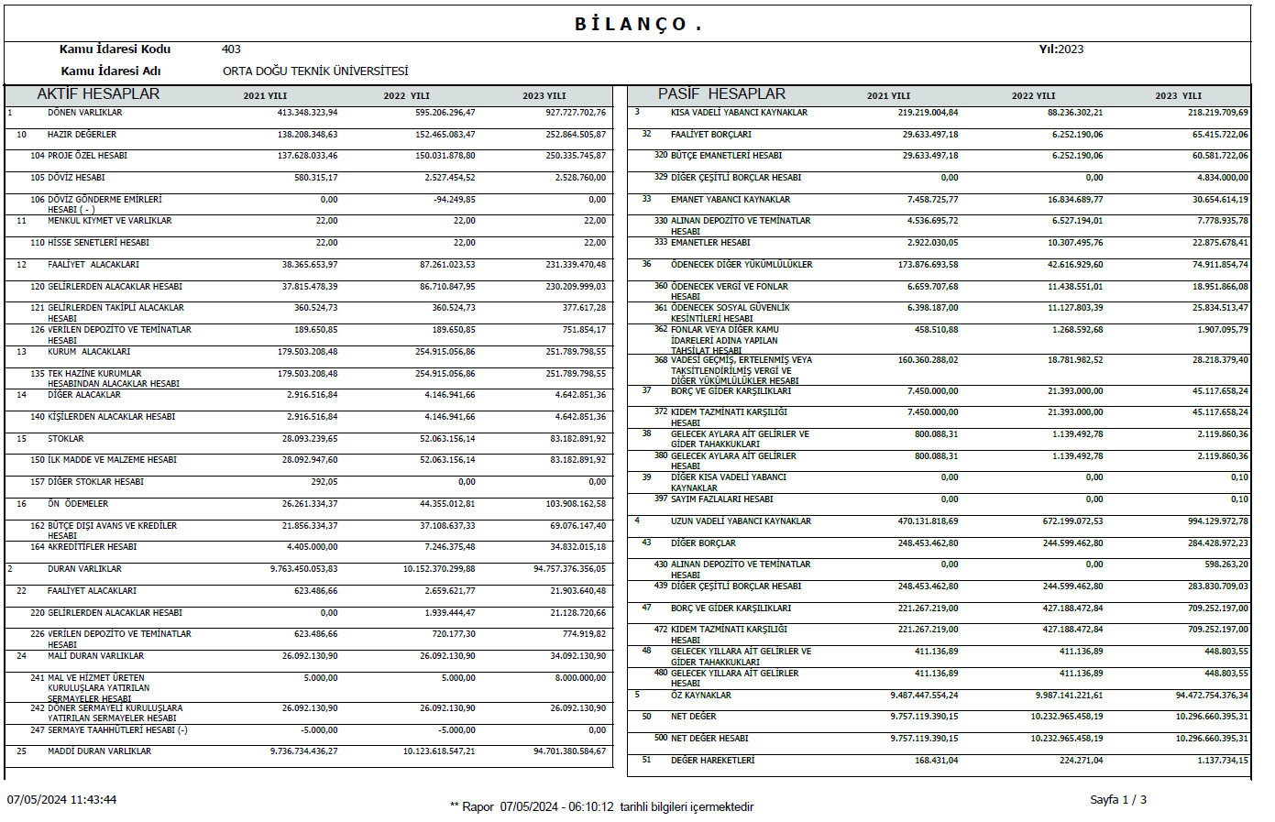
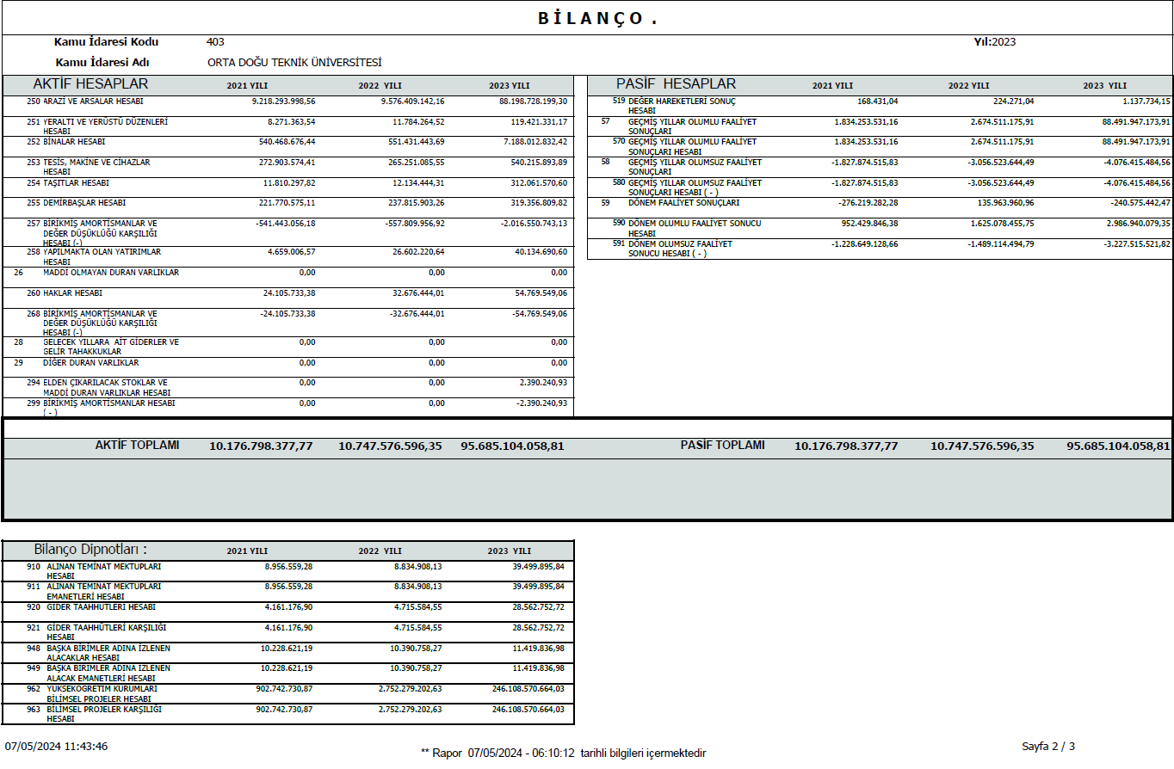
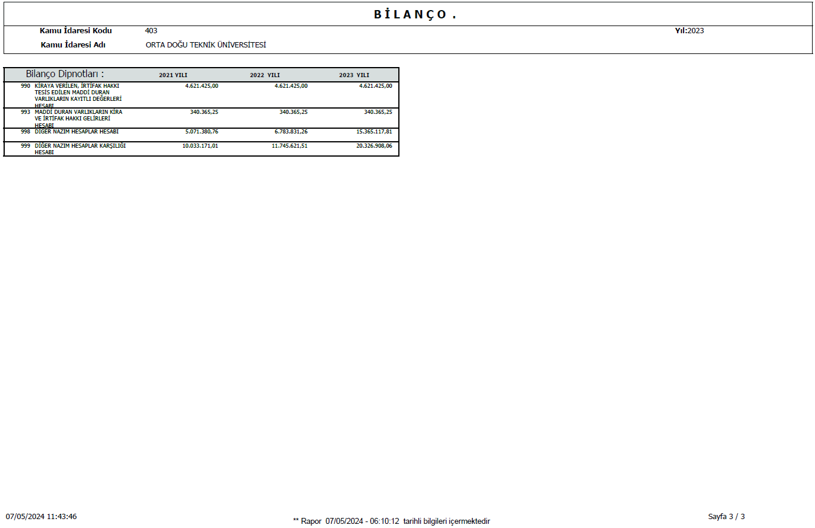

FAALİYET SONUÇLARI TABLOSU
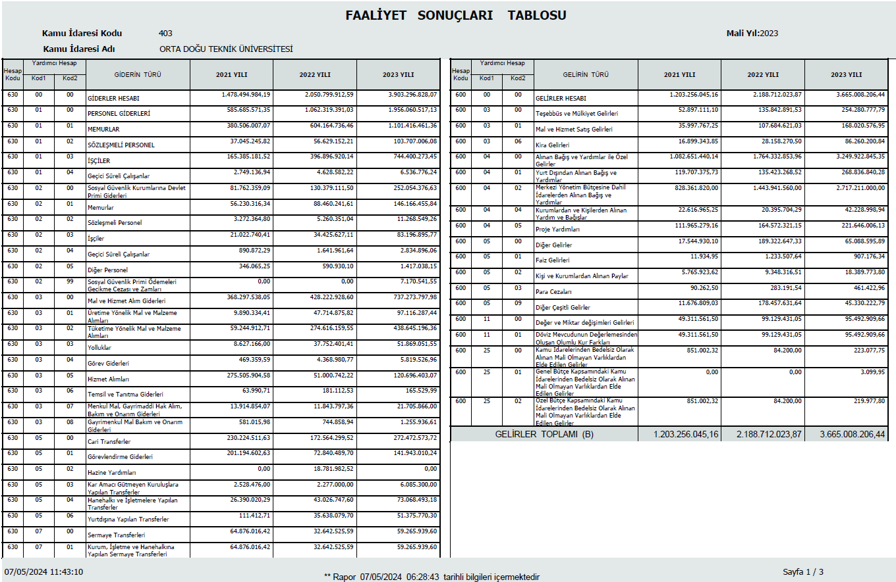

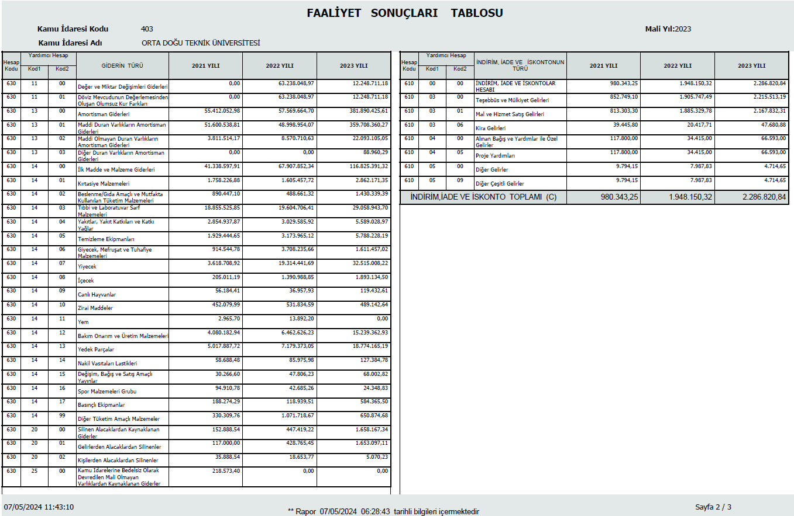

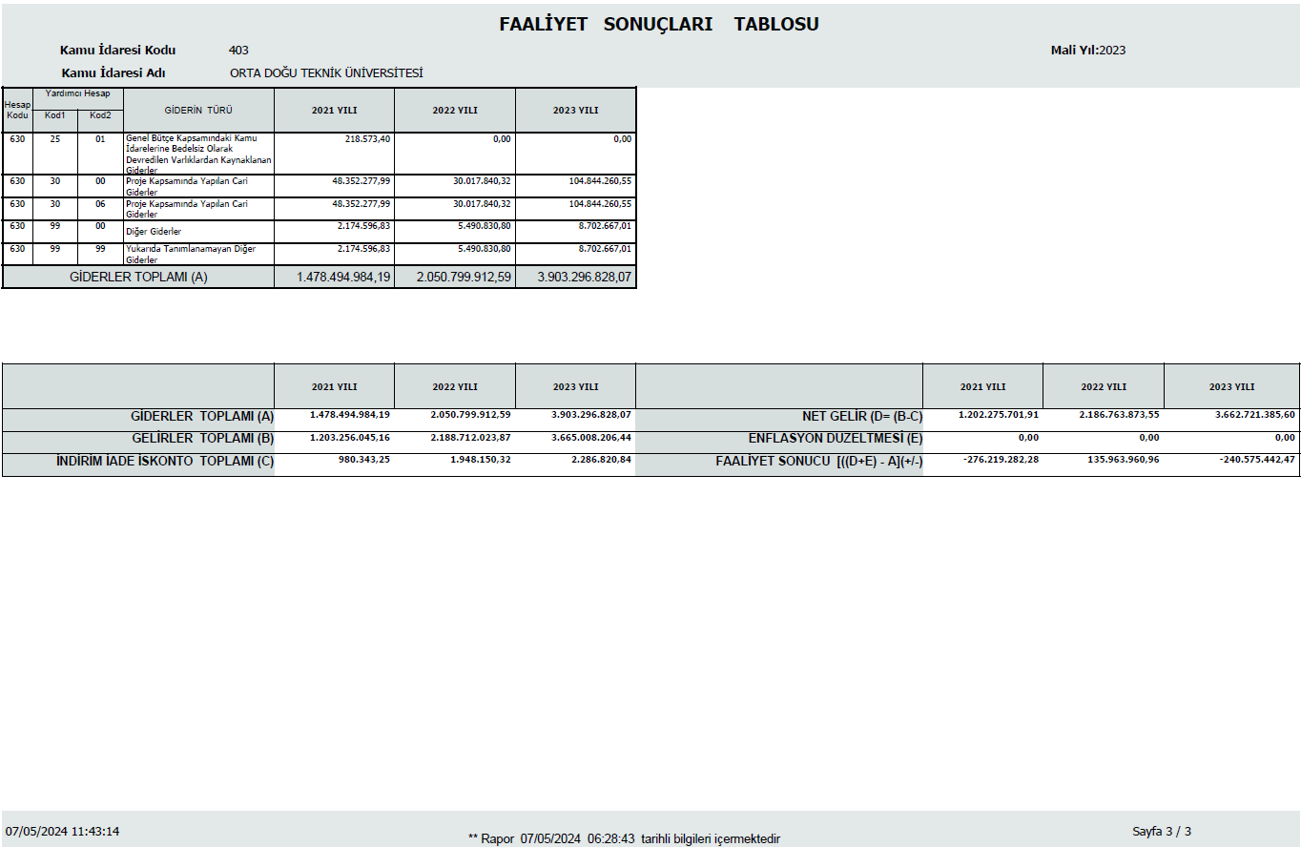

NAKİT AKIŞ TABLOSU

2023 Yılı Nakit Akış Tablosu
NAKİT AKIŞLARI | 2022 YILI | 2023 YILI
FAALİYETLERDEN KAYNAKLANAN NAKİT AKIŞLARI
A-) Faaliyetlerden Sağlanan Nakit Girişleri | 1.982.818.694,4 | 3.403.293.393,8
Vergi Gelirleri | 0,0 | 0,0
Teşebbüs ve Mülkiyet Gelirleri | 128.409.675,4 | 209.578.440,3
Alınan Bağış ve Yardımlar | 1.672.927.391,8 | 3.128.493.845,4
Faizler, Cezalar, Paylar | 181.481.627,2 | 65.221.108,1
Menkul Kıymet ve Varlık Gelirleri | 0,0 | 0,0
B-) Faaliyetlerden Kaynaklanan Nakit Çıkışları | 1.467.731.326,0 | 3.336.344.600,6
Personel Giderleri | 840.975.451,5 | 1.956.060.517,1
Sosyal Güvenlik Kurumlarına Devlet Primleri | 130.379.111,5 | 252.054.376,6
Mal ve Hizmet Giderleri | 421.496.653,5 | 682.944.266,0
Faiz Giderleri | 0,0 | 0,0
Cari Transferler | 12.204.011,5 | 272.472.573,7
Sermaye Transferleri | 32.642.525,6 | 59.265.939,6
Proje Kapsamında Yapılan Cari Giderler | 30.017.840,3 | 104.844.260,6
Diğer Giderler | 15.732,1 | 8.702.667,0
C-) Ön Ödemelerden Kaynaklanan Nakit Akışları | 44.792.395,4 | 59.553.149,8
D-) Faaliyetlerden Sağlanan Net Nakit Akışı (A-B-C) | 470.294.973,0 | 7.395.643,4
YATIRIMLARDAN KAYNAKLANAN NAKİT AKIŞLARI
E-) Mali ve Mali Olmayan Varlık Satışlarından Kaynaklanan Nakit Girişleri | 56.097.454,3 | 4.364.102.115,3
Stok Satışlarından Kaynaklanan Nakit Girişleri | 16.998.500,2 | 41.635.080,6
Maddi Duran Varlık Satışlarından Kaynaklanan Nakit Girişleri | 39.098.954,1 | 4.322.467.034,7
Arazi ve Arsalar | 0,0 | 0,0
Yeraltı ve Yerüstü Düzenleri | 0,0 | 120852,65
Binalar | 0,0 | 4.260.348.371,7
Tesis, Makine ve Cihazlar | 18.413.075,1 | 36.453.308,3
Taşıtlar | 309.396,5 | -74.566,0
Demirbaşlar | 20.376.482,5 | 25.619.068,0
Hizmet İmtiyaz Varlıkları | 0,0 | 0,0
Yapılmakta Olan Yatırımlar | 0,0 | 0,0
Yatırım Avansları | 0,0 | 0,0
Elden Çıkarlacak Stoklar ve Maddi Duran Varlıklar | 0,0 | 0,0
Mali Varlık Satışlarından Kaynaklanan Nakit Girişleri | 0,0
Maddi Olmayan Duran Varlık Satışlarından Kaynaklanan Nakit Girişleri
F-) Mali ve Mali Olmayan Varlık Alımlarından Kaynaklanan Nakit Çıkışları | 533.331.132,4 | 4.714.137.537,3
Stok Alımlarından Kaynaklanan Nakit Çıkışları | 405.407.190,6 | 182.940.310,9
Maddi Duran Varlık Alımlarından Kaynaklanan Nakit Çıkışları | 118.628.794,7 | 4.531.197.226,4
Arazi ve Arsalar | 0,0 | 0,0
Yeraltı ve Yerüstü Düzenleri | 8.159.514,5 | 91.998.594,4
Binalar | 83.610.780,7 | 3.847.966.953,9
Tesis, Makine ve Cihazlar | 16.639.370,1 | 189.287.795,6
Taşıtlar | 2.754.813,1 | 201.442.268,6
Demirbaşlar | -30.800.777,5 | 90.113.352,0
Hizmet İmtiyaz Varlıkları | 38.254.255,1 | 0,0
Yapılmakta Olan Yatırımlar | 0,0 | 110.299.301,5
Yatırım Avansları | 10.838,7 | 0,0
Elden Çıkarlacak Stoklar ve Maddi Duran Varlıklar | 0,0 | 88.960,3
Mali Varlık Alımlarından Kaynaklanan Nakit Çıkışları | 8.290.147,1
Maddi Olmayan Duran Varlık Alımlarından Kaynaklanan Nakit Çıkışları
G-) Yatırımlardan Sağlanan Net Nakit Akışı (E-F) | -477.233.678,1 | -350.035.421,9
H-) NAKİT AÇIK/FAZLASI (D+G) | -6.933.705,2 | -342.639.778,5
FİNANSMAN FAALİYETLERİNDEN KAYNAKLANAN NAKİT AKIŞLARI
I-) Net Mali Varlık Ediniminden Kaynaklanan Nakit Akışları | 255.837.080,4 | -2.445.347,3
Menkul Kıymet ve Varlıklardan Kaynaklanan Nakit Akışları | 0,0
Kurum Alacaklarından Kaynaklanan Nakit Akışları | 254.909.613,0 | -3.125.258,3
Diğer Varlık Edinimlerinden Kaynaklanan Nakit Akışları | 92.445,4 | 679.911,1
J-) Net Borçlanmadan Kaynaklanan Nakit Akışları | 377.809.871,3 | 357.335.495,2
Mali Borçlanmadan Kaynaklanan Nakit Akışları | 0,0 | 0,0
Para Piyasası Nakit İşlemleri Borçları | 0,0 | 0,0
Kamu İdarelerine Mali Borçlar | 0,0 | 0,0
Tahviller | 0,0 | 0,0
Bonolar | 0,0 | 0,0
Diğer İç Mali Borçlar | 0,0 | 0,0
Dış Mali Borçlar | 0,0 | 0,0
Diğer Yükümlülüklerden Kaynaklanan Nakit Akışları | 377.809.871,3 | 357.335.495,2
K-) Finansman Faaliyetlerinden Kaynaklanan Net Nakit Akışları (J-I) | 122.977.812,9 | 359.780.842,4
L-) NAKİT STOĞUNDAKİ NET DEĞİŞİM (H+K) | 116.044.107,7 | 17.141.063,9
İSTATİSTİKSEL HATA (L-M) | 0,0 | 0,0
M-) HAZIR DEĞERLER NAKİT DEĞİŞİMİ | 116.044.107,7 | 17.141.063,9
Kasa |  | 0,0
Alınan Çekler |  | 0,0
Banka | -55.840,0 | -14.160,0
Verilen Çekler ve Gönderme Emirleri |  | 0,0
Proje Özel Hesabı | 51.365.965,3 | 7.039.752,3
Döviz | 64.828.232,3 | 10.021.221,8
Döviz Gönderme Emirleri | -94.249,9 | 94.249,9
Elçilik ve Konsolosluklar Nezdindeki Paralar |  | 0,0
Diğer Hazır Değerler |  | 0,0
Banka Kredi Kartlarından Alacaklar |  | 0,0

ÖZKAYNAK DEĞİŞİM TABLOSU
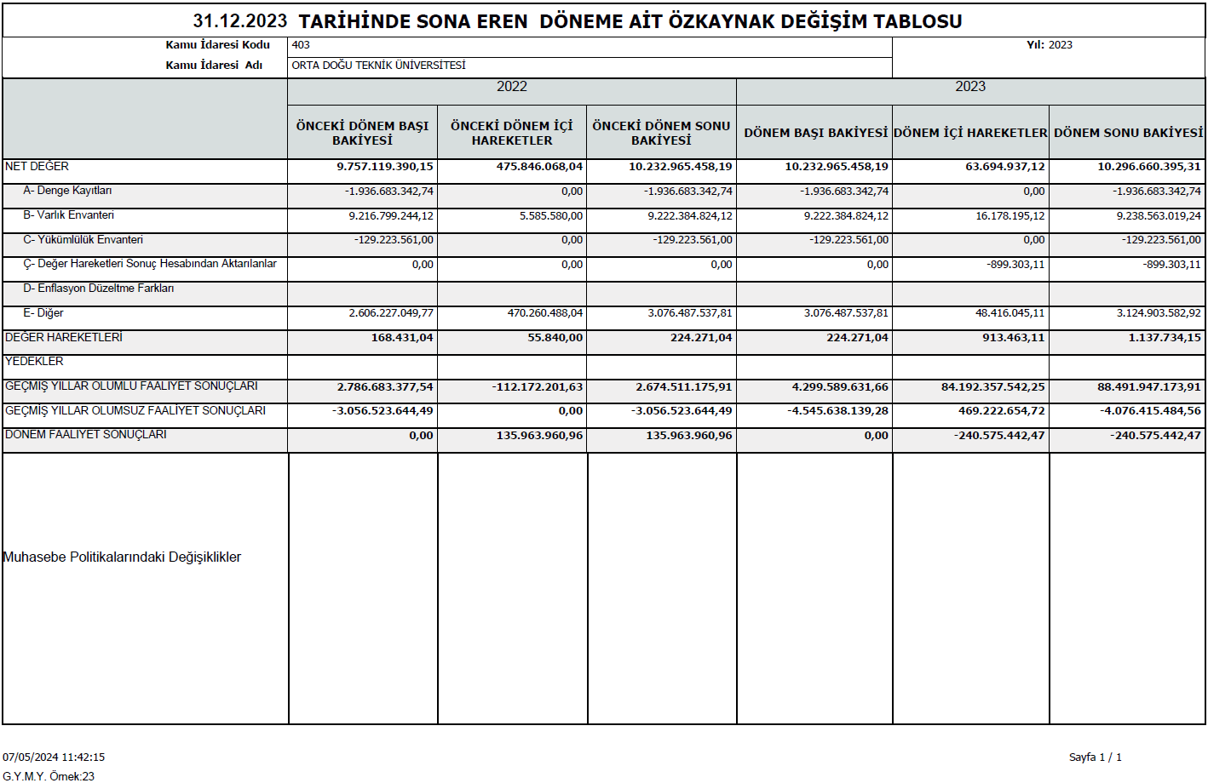

BÜTÇELENEN VE GERÇEKLEŞEN TUTARLARIN KARŞILAŞTIRMA TABLOSU
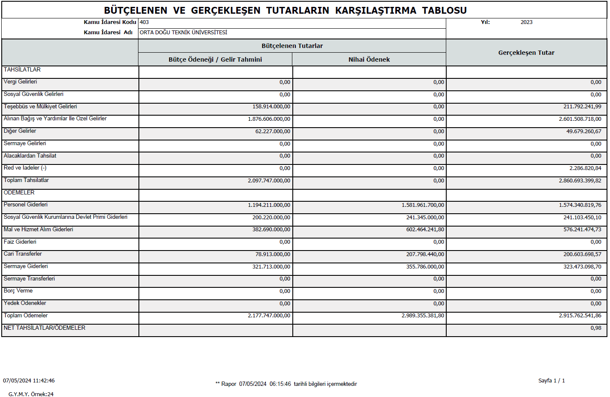

KAMU İDARESİNİN HUKUKİ YAPISI VE FAALİYET ALANI

Orta Doğu Teknik Üniversitesi, Türkiye ve Orta Doğu ülkelerinin kalkınmalarına katkıda bulunmak, özellikle fen bilimleri ve sosyal bilimler alanlarında eleman yetiştirmek Üzere 15 Kasım 1956 tarihinde "Orta Doğu Yüksek Teknoloji Enstitüsü" adıyla eğitime başlamıştır. Üniversitemizin "Kuruluş ve Hazırlıkları Hakkındaki 6887 Sayılı Kanun" 29 Ocak 1957 tarihinde yürürlüğe girmiştir. ODTÜ'nün özel statüsünü belirleyen ve tüzel kişiliğine kavuşturan 7307 sayılı "Kuruluş Kanunu" ise 27 Mayıs 1959 tarihinde yürürlüğe girmiştir.

ODTÜ’nün misyonu, toplum, insanlık ve doğa için, evrensel değerler çerçevesinde, yaratıcı ve eleştirel düşünmeyi, yenilikçiliği ve liderliği besleyerek mükemmellik düzeyinde araştırma yapmak, eğitim vermek ve topluma hizmet etmektir.

ODTÜ’nün vizyonu, uluslararası düzeyde öncü, bölgesini ve dünyayı dönüştüren bir üniversite olmaktır.

Türk yüksek öğrenim sistemine birçok yenilik getiren ve çağdaş eğitimin öncüsü olan
Orta Doğu Teknik Üniversitesi, ilk yıllarını Kızılay'da Müdafaa Caddesi'nde Emekli Sandığı'na ait küçük bir bina ile TBMM arkasında bulunan barakalarda geçirdikten sonra, 1963 yılında bugünkü kampus yerine taşınmıştır. İlk olarak 1956 yılında Mimarlık Bölümü öğretime açılmış, 1957 Şubat döneminde de Makine Mühendisliği Bölümü'nde öğretime başlanmıştır. 1957-1958 öğretim yılı başında Mimarlık, Mühendislik ve İdari Bilimler Fakülteleri kurulmuş, 1959 yılında da Fen Edebiyat Fakültesi'nin kuruluşu tamamlanmıştır. Eğitim Fakültesi ise 1982 yılında öğretime başlamıştır.

Bugün ODTÜ, üç ayrı kampusta eğitim, araştırma ve toplumsal hizmet faaliyetlerini yürütmektedir. Ankara'daki ana kampusu, yaklaşık 40.000 dekarlık (4.000 hektarlık) bir araziye sahiptir; bu arazi, 30.430 dekarlık (3.043 hektarlık) orman alanını ve Ankara'nın merkezinden 20 km uzaktaki Eymir Gölü'nü de içine almaktadır. Akdeniz sahilindeki ODTÜ Mersin-Erdemli Kampusu Deniz Bilimleri Enstitüsü’nü barındırmaktadır. ODTÜ Kuzey Kıbrıs Kampusu, TBMM ve Kuzey Kıbrıs Türk Cumhuriyeti Meclisi tarafından kabul edilen bir uluslararası anlaşma ile kurulmuş ve KKTC Güzelyurt bölgesinde inşa edilen tesislerinde 2005-2006 akademik yılı başında eğitim-öğretim faaliyetlere başlamıştır.

ODTÜ'de 41 lisans programının yürütüldüğü 5 fakülte bulunmaktadır. Üniversitemiz bünyesinde bulunan Fen Bilimleri, Sosyal Bilimler, Enformatik, Uygulamalı Matematik ve Deniz Bilimleri Enstitülerinde ise 107 yüksek lisans ve 72 doktora programı yürütülmektedir. Bu enstitülerden Deniz Bilimleri Enstitüsü İçel-Erdemli'de çalışmalarını yürütmektedir.

ODTÜ'de öğretim dili İngilizcedir. Hazırlık sınıfı öğrencilerine İngilizce eğitimi Yabancı Diller Yüksek Okulu tarafından verilmektedir.

ÖNEMLİ MUHASEBE POLİTİKALARI

MUHASEBE SİSTEMİ

Uygulanan Muhasebe Düzenlemeleri

İdaremiz, 5018 sayılı Kamu Malî Yönetimi ve Kontrol Kanununun “Muhasebe Sistemi” başlıklı 49 uncu maddesine göre hazırlanan Kanun kapsamındaki kamu idarelerinde uygulanacak çerçeve hesap planı ile düzenlenecek raporların şekil, süre ve türlerine ilişkin hususlar ile standartların uygulanmasına ilişkin hükümler içeren Genel Yönetim Muhasebe Yönetmeliğine (bundan sonra “Yönetmelik” olarak anılacaktır.) tabidir.
İdaremize ait muhasebe işlemleri, Genel Yönetim Muhasebe Yönetmeliğine uygun olarak hazırlanan Merkezi Yönetim Muhasebe Yönetmeliği çerçevesinde yürütülmektedir.

Uygulanan Detaylı Hesap Planı

27/12/2014 tarihli ve 29218 Mükerrer sayılı Resmi Gazetede yayımlanan Genel Yönetim Kapsamındaki Kamu İdarelerinin Detaylı Hesap Planları başlıklı 41 sıra no.lu Muhasebat Genel Müdürlüğü Genel Tebliği hükümleri çerçevesinde hazırlanan Üniversiteler Ortak Detaylı Hesap Planı muhasebe kayıtlarında kullanılmaktadır.

Kayıt Esası

Yönetmeliğe göre her türlü muhasebe işlemi çift taraflı kayıt sistemine göre kaydedilmekte, tahakkuk esası gereğince bir ekonomik değer yaratıldığında, başka bir şekle dönüştürüldüğünde, mübadeleye konu edildiğinde, el değiştirdiğinde veya yok olduğunda muhasebeleştirilmektedir.

KULLANILAN PARA BİRİMİ

Yönetmeliğin “Temel kavramlar” başlıklı 5 inci maddesinin birinci fıkrasının (c) bendinde belirtilen Parayla Ölçülme kavramı uyarınca, ortak ölçü olarak ulusal para birimi belirlenmiştir. Bu çerçevede mali tablolar ulusal para birimi olan Türk Lirası (TL) cinsinden sunulmaktadır.

YABANCI PARA İLE YAPILAN İŞLEMLER VE KUR DEĞİŞİKLİKLERİ

Yönetmeliğin 19 uncu maddesinde yabancı para cinsinden yapılan işlemler sayılmış, bu işlemlerin ve kur değişikliklerinin kaydedilmesi, raporlanması ve dipnotlarda gösterilmesine ilişkin esaslar belirlenmiştir. Yabancı paralar ile yabancı para cinsinden izlenen varlıklar ve yabancı kaynaklar, raporlama tarihinde Türkiye Cumhuriyeti Merkez Bankasınca belirlenen ilgili döviz kuru üzerinden değerlemeye tabi tutulmaktadır. Bu değerleme sonucu oluşan kur farklarının etkisi, “Öz Kaynaklar” açıklayıcı not başlığı altında açıklanmıştır.

GELİR VE GİDERLERİN MUHASEBELEŞTİRİLME ESASI

Yönetmeliğin “Faaliyet Sonuçları Tablosu ilkeleri” başlıklı 6 ncı maddesi gereğince kamu idarelerinin faaliyetlerine ilişkin gelir ve gider işlemleri, tahakkuk esasına dayalı olarak gelir ve gider hesaplarında izlenmektedir. Bütçe ile ilgili olsun veya olmasın, genel kabul görmüş muhasebe ilkeleri gereği tahakkuk eden her türlü gelir ve giderin izlenmesi için gelir ve gider hesapları kullanılmaktadır.

STOKLARIN MUHASEBELEŞTİRME ESASI

Yönetmeliğin 23 üncü maddesi gereğince stoklar, maliyet bedeliyle ilgili stok hesaplarına kaydedilir. Maliyet bedeli, stokların depolanacağı yere kadar getirilmesi için yapılan bütün giderleri kapsar. Kullanıldıklarında veya tüketildiklerinde gider hesabına, satıldıklarında ise ilgili varlık hesaplarına kaydedilerek stok hesaplarından düşülür.

DEĞERLEME VE ÖLÇÜM ESASLARI

Değerleme ve ölçüm, mali tablolarda yer verilen iktisadi kıymetin nevi ve mahiyetine göre, aşağıdaki ölçülerden biri ile yapılır.

Maliyet Bedeli

Bir varlığın satın alınması, üretilmesi veya değerinin arttırılması için yapılan harcamalar veya verilen kıymetlerin toplamını ifade ederken kamu idareleri tarafından edinilen varlık ve hizmetler, bunların elde edilme maliyet bedelleriyle muhasebeleştirilir. Maliyet bedeli tespit edilemeyen varlık ve kaynakların değerlemesine ilişkin hükümler saklıdır. Söz konusu değerleme ölçütünün kullanıldığı durumlar aşağıdaki gibidir.
- Kamu idarelerinin bizzat kendi imkânlarıyla ürettikleri maddi ve maddi olmayan duran varlıkların üretimi için yapılan giderler,
- Kira veya sermaye geliri veya bunların her ikisini elde etmek amacıyla edinilen ve kısa dönemde satış veya diğer işlemlere konu edilmesi düşünülmeyen yatırım amaçlı varlıklar,
- Stoklar,
- Gerek yatırım ve gerekse kullanım amacıyla edinilen maddi duran varlıklar,
- Duran varlıkların ilk defa amortisman ve tükenme payı ile enflasyon düzeltmesi işlemleri,
- Şartlı bağış ve yardımların kullanılması sonucu kamu idaresi adına kaydı gereken bir varlık üretilmesi durumu.

Gerçeğe Uygun Değer:

Piyasa koşullarında muvazaasız bir işlemde bilgili ve istekli taraflar arasında bir varlığın el değiştirmesi veya bir borcun ödenmesi için belirlenen tutarı ifade ederken, söz konusu değerleme ölçütünün kullanıldığı durumlar aşağıdaki gibidir.
- Hizmet imtiyaz varlıkları,
- Finansal kiralama işlemine konu varlıkların gerçeğe uygun değeri ile kira ödemelerinin bugünkü değeri karşılaştırılması sonucunda düşük olan değer ise,
- Herhangi bir maliyet yüklenilmeksizin edinilen maddi ve maddi olmayan duran varlıklar,
- Kamu idarelerinin karşılığını doğrudan vermeden veya düşük bir bedel karşılığında elde ettiği gelirler dışında, verilen mal, hizmet ya da sağlanan faydanın karşılığı olan gelirler,
- Mal ve hizmetlerin takas yoluyla satışı işlemlerinden sağlanan tutarlar,
- Ayni olarak alınan şartlı bağış ve yardımlar,

İtibari Değer

Her türlü senetlerle, bono ve tahvillerin üzerinde yazılı olan değeri ifade ederek söz konusu ölçütün belirtilen menkul kıymetler için kullanılmaktadır.

İz Bedeli

Ekonomik ömrünü tamamladığı halde fiilen kullanılmasına devam edilen iktisadi kıymetler ile gerçek değeri tespit edilemeyen veya edilmesi uygun görülmeyen ancak, hesaplarda izlenmesi gereken iktisadi kıymetlerin muhasebeleştirilmesinde kullanılan ve muhasebe kayıtlarında yer verilen en düşük tutarı ifade ederken söz konusu değerleme ölçütünün kullanıldığı durum aşağıdaki gibidir.
- Sanat eserlerinden hesaplara alınmasına karar verilenlerden sigortalanmamaları veya değer takdir edilememesi durumunda olanlar,
- 13/9/2006 tarihli ve 2006/10970 sayılı Bakanlar Kurulu Kararıyla yürürlüğe giren Kamu İdarelerine Ait Taşınmazların Kaydına İlişkin Yönetmelikte iz bedeli ile izlenmesine karar verilen taşınmazlar.

Net Gerçekleşebilir Değer

Net gerçekleşebilir değer; olağan iş akışı içerisinde tahmini satış fiyatından, tahmini tamamlanma maliyetleri ve satışı gerçekleştirmek için gerekli tahmini satış giderleri toplamının düşülmesiyle elde edilen tutarı ifade edip söz konusu ölçütün kullanılabileceği durum aşağıdaki gibidir.
- Ticari amaçla edinilen ve kamu idaresinin hesaplarında bulunan stokların dönem sonlarında tespit edilen net gerçekleşebilir değerinin maliyet bedelinden küçük olması durumunda kullanılır.

AMORTİSMAN VE TÜKENME PAYI AYRILMASINA İLİŞKİN ESASLAR

Yönetmeliğin 29 uncu maddesi gereğince bir duran varlığın amortisman ve tükenme payına tabi değeri, varlığın yararlanma ya da itfa süresine sistemli bir biçimde dağıtılır ve amortisman ve tükenme payı tutarı gider olarak muhasebeleştirilir.
Duran varlıklardan; arazi ve arsalar, yapım aşamasındaki sabit varlıklar, varlıkların elde edilmesi için verilen avans ve krediler ile tarihi yapılar, tarihi veya sanat değeri olan demirbaşlar dışındakilerden hangilerinin amortisman ve tükenme payına tabi tutulacağı ve bunlara ilişkin esas ve usuller ile uygulanacak amortisman ve tükenme payının süre, yöntem ve oranları “Amortisman ve Tükenme Payları” başlıklı ilişkin 47 sıra no.lu Muhasebat Genel Müdürlüğü Genel Tebliğinde belirlenmiştir.
Tebliğde ayrıca dayanıklı taşınırların her biri için 52.000 TL’yi, taşınmazlar için 114.000 TL’yi aşmayan duran varlıklar ile tutarına bakılmaksızın maddi olmayan duran varlıklar ve özel tükenmeye tabi varlıklar hesap gruplarında izlenen varlıklar için amortisman oranı % 100 olarak belirlenmiştir.

ÜRÜN VE TEKNOLOJİ GELİŞTİRME GİDERLERİ

Genel Yönetim Muhasebe Yönetmeliğine göre idarelerin yeni ürün ve teknolojiler oluşturması ya da mevcutların geliştirilmesi amacıyla yaptıkları giderler aktifleştirilir. Ancak bu geliştirme aşamasından önce araştırma için yapılan giderler aktifleştirilmeden doğrudan gider olarak kayıtlara alınır.

ENFLASYON DÜZELTMESİ

Yönetmeliğin 30 uncu maddesinde enflasyon düzeltmesi uygulamasının şartları ve yapılacak işlemler belirlenmiştir. 2023 yılı için enflasyon düzeltmesi yapılmıştır.

ÇALIŞANLARIN SOSYAL GÜVENCE MALİYETLERİ

İdare, sosyal güvenlik mevzuatı hükümlerine göre Sosyal Güvenlik Kurumuna çalışanları adına sosyal sigorta primi ödemektedir. Ödenen primlerden işveren hisseleri tahakkuk ettikleri dönemde giderler hesabına kaydedilmekte, çalışanların hakkedişlerinden kesilen sigortalı hisseleri dahil toplam tutar ödenecek sosyal güvenlik kesintileri hesabına kaydedilerek mevzuatta belirlenen süre içinde Sosyal Güvenlik Kurumuna gönderilmektedir.

BAĞIŞLAR VE HİBELER

5018 sayılı Kanunda alınan bağış ve yardımlar kamu geliri, verilen bağış ve yardımlar kamu gideri olarak tanımlanmıştır. Şartlı bağış ve yardımlar ise Yönetmeliğe göre, alındıklarında, tahsis amacına uygun olarak kullanılmak üzere ilgili hesaplara, karşılıkları ise yükümlülük olarak kaydedilmekte, yükümlülük tutarı, şartlı bağış ve yardımların tahsis amacı gerçekleştikçe gelir olarak kaydedilmektedir.

MALİ TABLOLARA İLİŞKİN AÇIKLAYICI NOTLAR

BANKA BİLGİLERİ

Banka Hesabı Bilgileri | Tutar
Vadesiz hesap | 0,00
Vadeli hesap | 0,00
Özel hesaplar | 0,00
Toplam | 0,00

Özel Hesap Bilgileri | Tutar
Açılış Net Defter Değeri | 0,00
Girişler | 454.292.663,56
Kullanımlar | 454.292.663,56
Kapanış Net Defter Değeri | 0,00

PROJE ÖZEL HESABI

Proje Özel Hesabı; banka hesabının bakiyesinde bulunan özel hesap uygulamalarından farklı olarak Avrupa Birliği, uluslararası kuruluşlar veya uluslararası konsorsiyumlardan genel bütçe ve özel bütçeli idareler kapsamındaki kamu idarelerine proje karşılığı aktarılan hibe niteliğindeki tutarların izlenmesi amacıyla oluşturulan özel hesap uygulamaları ile dış finansman kaynağından dış proje kredisi olarak kamu idareleri adına özel hesaplara aktarılan tutarları göstermektedir.

Türü |  | Tutar
Dış Finansman Kaynağından  Dış Proje Kredisi olarak aktarılan tutarlar |  | 0
Avrupa Birliğinden Sağlanan Hibeler |  | 250.335.745,87
Diğer Hibeler |  | 0,00

Proje Özel Hesabı Bilgileri | Tutar
Açılış Net Defter Değeri | 150.031.878,80
Girişler | 370.979.547,45
Kullanımlar | 270.675.680,38
Kapanış Net Defter Değeri | 250.335.745,87

MALİ DURAN VARLIKLAR

İdarenin, uzun vadeli amaçlarla veya yasal zorunluluklar nedeniyle diğer bir kurum veya işletmeye konulan sermaye tutarları, yatırılan sermaye payına göre mali kuruluşlar, mal ve hizmet üreten kuruluşlar ile döner sermayeli kuruluşlarının detayları (sahiplik oranları, kurum/kuruluş adları, tutarları) aşağıdaki gibidir.

 | Sermaye Payı Oranı
 | % 10 'a Kadar Olanlar | % 10-50 (Dahil) Arası Olanlar | % 50 'den Fazla Olanlar
Mali Kuruluşlara Yatırılan Sermayeler
Mal ve Hizmet Üreten Kuruluşlara Yatırılan Sermayeler (ODTÜ Teknokent) | 0,00
Döner Sermayeli Kuruluşlara Yatırılan Sermayeler |  |  | 26.092.130,90
Diğer Mali Duran Varlıklar

Sermaye Taahhütleri  (Odtü Teknokent Teknoloji Geliştirme Bölgesi) | 0,00

MADDİ DURAN VARLIKLAR

 | Açılış Defter Değeri | Kapanış Defter Değeri | Birikmiş Amortisman
Arazi ve Arsalar | 9.576.409.142,16 | 88.198.728.199,30 | ----
Yeraltı ve Yerüstü Düzenleri | 11.784.264.,52 | 119.421.331,17 | 19.129.644,34
Binalar  Tesis, Makine ve Cihazlar  Taşıtlar  Demirbaşlar  Hizmet İmtiyaz Varlıkları  Yapılmakta Olan Yatırımlar | 551.431.443.,69  265.251.085,55  12.134.444,31  237.815.903,26  26.602.220,64 | 7.188.012.832,42  540.215.893,89  312.061.570,60  319.356.809,82  40.134.690,60 | 947.619.485,16  349.525.101,28  108.371.981,22  232.196.170,86
Toplam | 10.118.212.795,92 | 96.717.931.327,80 | 1.656.842.382,86

Tahsisli Taşınmazlar

 | Mülkiyetinde Olan Taşınmazlar | Tahsis Edilen Taşınmazlar | Tahsisli Kullanılan Taşınmazlar
Arazi ve Arsalar | 61.341.413.503,50 | - | 46.793.469.924,74
Yeraltı ve Yerüstü Düzenleri | 119.421.331,17 | - | -
Binalar | 7.188.012.832,42 | - | -
Toplam | 68.648.847.667,09 | - | 46.793.469.924,74

Yapılmakta Olan Yatırımlar

Yapılmakta Olan Yatırımlar |  | Tutar
Yapılmakta Olan Yeraltı ve Yerüstü Düzenleri |  | 0,00
Yapılmakta Olan Binalar |  | 40.134.690,60
Yapılmakta Olan Tesisler |  | 0,00
Toplam |  | 40.134.690,60

KARŞILIKLAR

Kıdem tazminatı karşılıkları kapsamında ilgili mevzuat hükümleri çerçevesinde idare bünyesinde işçi statüsünde çalışanlara ait kıdem tazminatı karşılığı ayrılmaktadır.

Kıdem Tazminatı Karşılıkları |  |  |  | Tutar
Sürekli İşçilerin Kıdem Tazminatı Karşılıkları |  |  |  |  | 19.897.658,24
Geçici İşçilerin Kıdem Tazminatı Karşılıkları |  |  |  | 11.780.000,00
Taşeron İşçilerin Kıdem Tazminatı Karşılıkları  Diğer Kıdem Tazminatı Karşılıkları |  |  |  | 13.440.000,00  -
Toplam |  |  |  | 45.117.658,24

MALİ VARLIK VE YÜKÜMLÜLÜKLERDEKİ DEĞİŞİM

Mali Varlık / Yükümlülükler | Açılış Defter Değeri | Kapanış Defter Değeri
Hisse Senetleri | 22,00 | 22,00
Özel Kesim Tahvil, Senet ve Bonoları | - | -
Kamu Kesimi Tahvil, Senet ve Bonoları  Menkul Varlıklar  Dış Borcun İkrazından Doğan Alacaklar  Para Piyasası Nakit İşlemleri Alacakları  Kurumca Verilen Borçlardan Alacaklar  Takipteki Kurum Alacakları  Mali Kuruluşlara Yatırılan Sermayeler  Mal ve Hizmet Üreten Kuruluşlara Yatırılan Sermayeler  Döner Sermayeli Kuruluşlara Yatırılan Sermayeler  Sermaye Taahhütleri  Para Piyasası Nakit İşlemleri Borçları  Kamu İdarelerine Mali Borçlar  Bonolar  Finansal Kiralama İşlemlerinden Borçlar  Ertelenmiş Finansal Kiralama Borçlanma Maliyetleri  Tahviller  Cari Yılda Ödenecek Tahviller  Dış Mali Borçlar  Cari Yılda Ödenecek Dış Mali Borçlar | -  -  -  -  -  -  -  8.000.000,00  26.092.130,90  0  -  -  -  -  -  -  -  -  - | -  -  -  -  -  -  -  8.000.000,00  26.092.130,90  0  -  -  -  -  -  -  -  -  -

NAKİT AKIŞ TABLOSU

Hazır değerler nakit değişimi 2022 yılı için; dönem başı 116.044.107,7- TL, dönem sonu 17.141.063,90
-TL olup yıl içindeki nakit değişimi 98.903.042,80- TL tutarındadır.

ÖZ KAYNAK DEĞİŞİM TABLOSU

Kur Farklarının Etkisi

İdarenin kur farklarından kaynaklanan gelirleri 95.492.909,66TL, giderleri ise 12.248.711,18- TL olup, kur farklarının öz kaynaklara 83.244.198,48- TL olumlu etkisi bulunmaktadır.

Değer ve Miktar Değişimlerinin Etkisi

İdarenin değer ve miktar değişimlerinde dönem başı mevcudu 224.271,04-TL iken dönem sonu tutarı 224.271,04-TL olup, değer ve miktar değişimlerinin öz kaynaklara etkisi bulunmamaktadır.

KOŞULLU VARLIKLAR

Koşullu Varlıklar |  |  |  | Tutar
Kamu Özel İşbirliği Taahhütleri |  |  |  |  | -
Kira ve İrtifak Hakkı Gelirleri |  |  |  | 15.274.419,93
Kişilere Ait Menkul Kıymetler  Alınan Teminat Mektupları  Diğer Şarta Bağlı Yükümlülükler |  |  |  | -  39.499.895,84  -
Toplam |  |  |  | 54.774.315,77

DİĞER NAZIM HESAPLAR

Diğer Nazım Hesaplar |  | Tutar
Değerli Kağıt Ambarları | -
Zimmetle Verilen Değerli Kağıtlar | -
Yoldaki Değerli Kağıtlar | -
Özel Tahakkuklardan Alacaklar | -
Başka Birimler Adına İzlenen Alacaklar | 11.419.836,98
Kullanılacak Dış Krediler | -
Risk Hesabı Alacakları | -
Genel Bütçe Dışı İdareler Teyitsiz Doğrudan Dış Proje Kullanımları | -
Doğrudan Dış Proje Kredilerinden Açılan Akreditifler | -
Kiraya Verilen Veya İrtifak Hakkı Tesis Edilen Maddi Duran Varlıkların Kayıtlı Değerleri | 4.621.425,00
Diğer Nazım Hesaplar | 16.041.261,98

